Verslag van de
gezamenlijke gemeenteavond
van de Gereformeerde Kerk en de Hervormde Gemeente te Kampen
op 16 september 2015 in de Burgwalkerk te Kampen
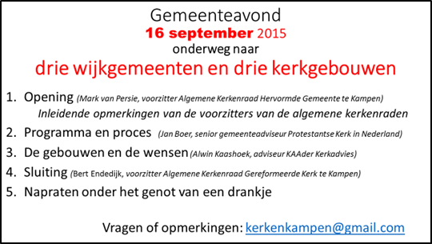
Aanwezig
Gereformeerde AK-leden en gemeenteleden
Hervormde AK-leden en gemeenteleden
Gemeenteadviseur: J. Boer
Adviseur: A. Kaashoek
Notulisten: J. van den Berg en A. Oude Kotte

1. Welkom en opening
Mark van Persie, voorzitter van de AK van de Hervormde Gemeente te Kampen heet rond 19:30u allen welkom op de gemeenteavond en licht de bedoeling van de avond toe: informatie verstrekken. Dan leest hij Psalm 84 en stelt voor daarvan te zingen vers 1 (n.b.) en 6 (o.b.). Na een korte toelichting gaat hij voor in gebed. 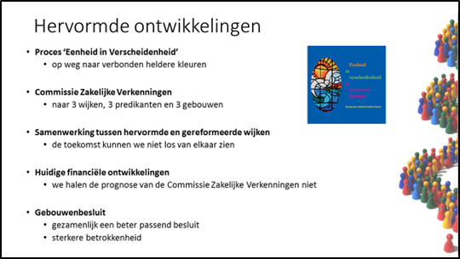
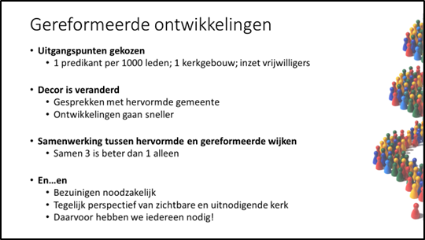
Vervolgens schetst hij als Hervormde voorzitter het Hervormde kader van de te nemen besluiten ten aanzien van gebouwen. Daarna schetst Bert Endedijk als Gereformeerde voorzitter het Gereformeerde kader.

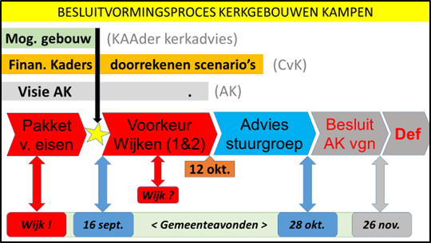
2. Programma en proces
Jan Boer, senior gemeenteadviseur Protestantse Kerk, voorzitter stuurgroep, stelt zich voor en licht het lopende proces toe. Hij wijst op het speciale e-mail adres dat voor reacties beschikbaar is, mocht men op deze avond niet aan het woord zijn gekomen. (kerkenkampen@gmail.com) Hij noemt alvast 28 oktober en 26 november als data waarop de gemeente weer bij elkaar geroepen zal worden. Met name licht hij het begrip solidariteit en de reikwijdte daarvan toe.
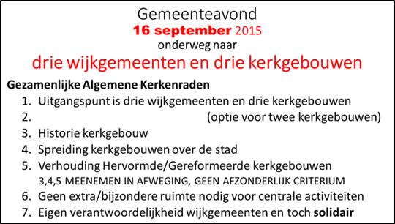

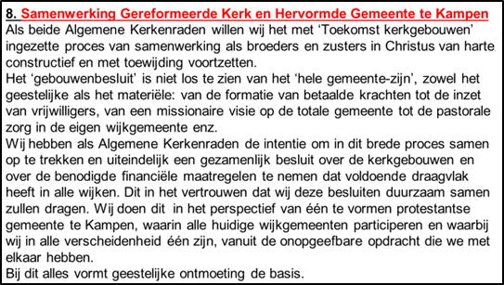
Vragen
??: Wordt de hele hervormde kerk nu een? Geen gereformeerde bond en andere meer?
J. Boer: De hervormde gemeente is één en gaat als geheel mee in het proces, dat is het uitgangspunt.
R. Scholten uit wijk PWGiw: Geeft de grafiek over gemiddelde toezeggingen het gemiddelde per lid of de gemiddelde bijdrage? J Boer: het laatste.

3. Presentatie over de gebouwen incl. wensen van de wijkgemeenten (Zie website)
A. Kaashoek, adviseur KAAder Kerkadvies, geeft info over de zes gebouwen waaruit gekozen kan worden. Met name licht hij de knelpunten en kansen per gebouw toe.

Vragen
H. Barens uit wijk A: Is voor de Broederkerk meegnomen dat recent veel stoelen zijn verdwenen? A. Kaashoek: de getallen zijn gebaseerd op de gebruiksvergunningen van de brandweer.
L. v. Ekeren uit wijk C: Ten eerste, is het Noorderlicht wel of niet meegeteld? A. Kaashoek: Ja, dat gebouw is in het rapport meegeteld voor de nevenruimten.
Ten tweede, hoe zit het met bezoekersaantallen? A. Kaashoek: Die staan in het rapport dat de wijkgemeenten hebben opgesteld.
I. Gunnink: Is het aspect of andere kerkgenootschappen belangstelling hebben voor de gebouwen meegenomen? A. Kaashoek: Nee, bewust niet om het proces eerlijk te laten verlopen en ook omdat we eerst kijken welke gebouwen we zelf willen houden.
D. Oldenbroek: Kan de Bovenkerk gebruikt blijven worden met een ander gebouw erbij voor de nevenruimten? A. Kaashoek: In principe wel, wijk B gaf echter aan alles het liefst onder één dak te hebben .
E. Pelleboer: Er wordt een kerkverlating van 30 a 35 % gecreëerd door wat hier beslist wordt. Er worden hier geloofsgemeenschappen uiteengescheurd. Er moet een 5-jaren plan komen voor deze beslissingen. Het moet niet zo snel. B. Endedijk: We zitten in en spanningsveld. Enerzijds horen we Jesaja met “we gaan iets nieuws beginnen”, dit is de geloofskant. Anderzijds staat er in het evangelie: “Wie een toren wil bouwen moet vooraf de maat nemen.” We moeten samen hierin staan. Uitstel is verleidelijk maar ook gevaarlijk. Er zijn ook geluiden met de strekking “Wat duurt het allemaal toch lang!” Voor hen is duidelijkheid nodig om verder te kunnen. We staan voor de opdracht om behoedzaamheid en rust te koppelen aan voortvarendheid.

Jan Boer geeft aan, dat alle informatie over het proces naar de pers verloopt via de voorzitters van de beide AK’s. Als er vragen zijn kan daar naar worden verwezen.

4. Sluiting
Bert Endedijk, voorzitter van de AK van de Gereformeerde Kerk te Kampen, spreekt zijn dank uit voor de aanwezigheid en de bereidheid om mee te denken.
Hij stelt voor de avond af te sluiten met het zingen van 'k Wil U, o God, mijn dank betalen.

Na afloop van het formele gedeelte is er voor iedereen ruimte om informeel na te praten en met AK-leden en stuurgroepleden in gesprek te gaan.
================================================

